Tú me has dado
muchas
bendiciones, Dios.
Por eso quiero
dar también,
según tu voz
A mi hermano
atenderé
su gran dolor
mitigaré
a mi prójimo
ayudaré

Me has cuidado

y amparado bien,
Señor
Y ahora yo deseo
dar de mi amor.

De mi sustento
voy a dar
y del amparo
de mi hogar
A mi prójimo
quiero ayudar
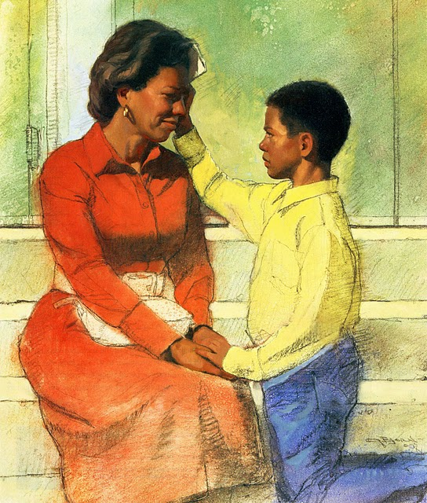

Por tantas bendiciones
que me das,
Señor
A los que necesitan

yo daré mi amor

Mi gratitud
quiero expresar
sirviendo a otros
con bondad
Y así haré
tu voluntad

